**新 书 推 荐**

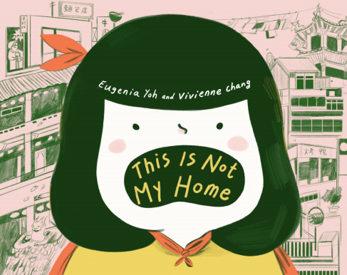**中文书名：《这不是我的家》**

**英文书名：THIS IS NOT MY HOME**

**作 者：Vivienne Chang and Eugenia Yoh**

**出 版 社：Little, Brown and Company**

**代理公司：ANA/Emily Xu**

**页 数：40页**

**出版时间：2023年1月**

**代理地区：中国大陆、台湾**

**审读资料：电子稿**

**类 型：故事绘本**

**内容简介：**

作家兼插画家二人组薇薇安·张（Vivienne Chang）和尤金妮亚·约赫（Eugenia Yoh）的处女作作品——《这不是我的家》，一个幽默而真挚的“反向移民”故事将引起文化背景不同的人们的共鸣，这本书还向我们展示了一个地方是如何成为家的。

这不是我后院的烧烤架。

这不是我们的车，这些不是我的萤火虫。

这不是我的农贸市场……

这不是我的家。

莉莉的妈妈宣布他们一家必须搬回台湾，照顾她年迈的阿妈。莉莉很沮丧地离开了她自出生起就一直生活的地方，搬到了一个她认为绝对不是她家的地方。但在家人和朋友的帮助下，莉莉慢慢地开始思考这个问题，家对她来说到底意味着什么呢？也许有一天——即使不是今天，但有一天——这里也可能成为她的家。

**作者简介：**

**薇薇安·张（Vivienne Chang）**和**尤金妮亚·约赫（Eugenia Yoh）**都是圣路易斯华盛顿大学的学生。尤金妮亚学习传媒设计专业，课余时间为俱乐部设计海报。而薇薇安学习经济学，她利用空闲时间为需要海报的俱乐部安排并布置活动。二人希望以幽默的方式讲述那些看似很简单的、众所周知的道理。她们经常花时间讨论下一本书的主题和内容，又或者是在湖边、图书馆或全食商店（Whole Foods）的酸奶区闲逛。

**内页插图：**

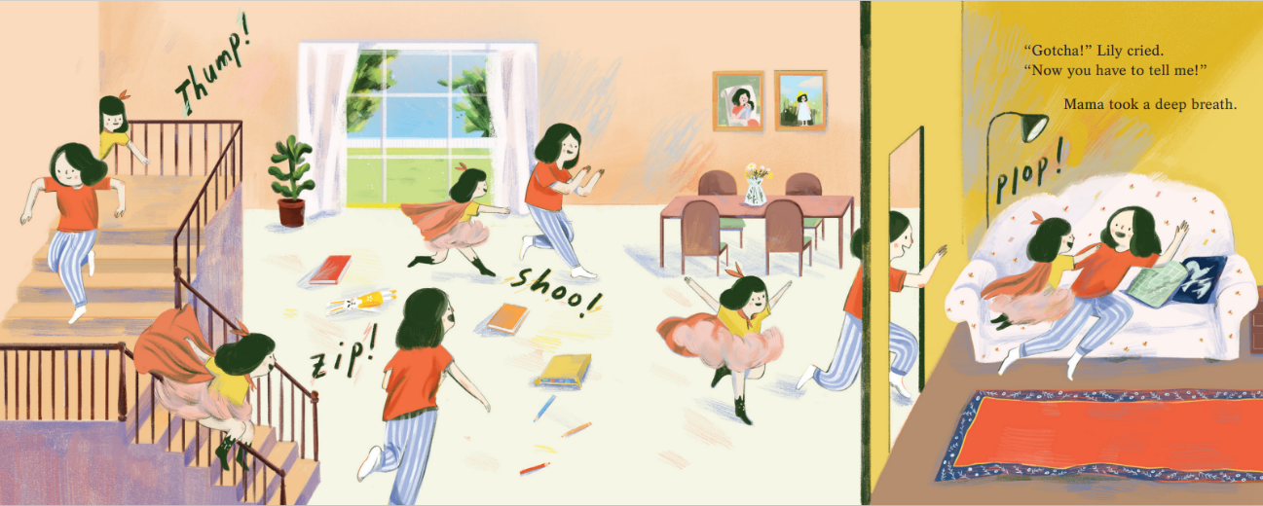

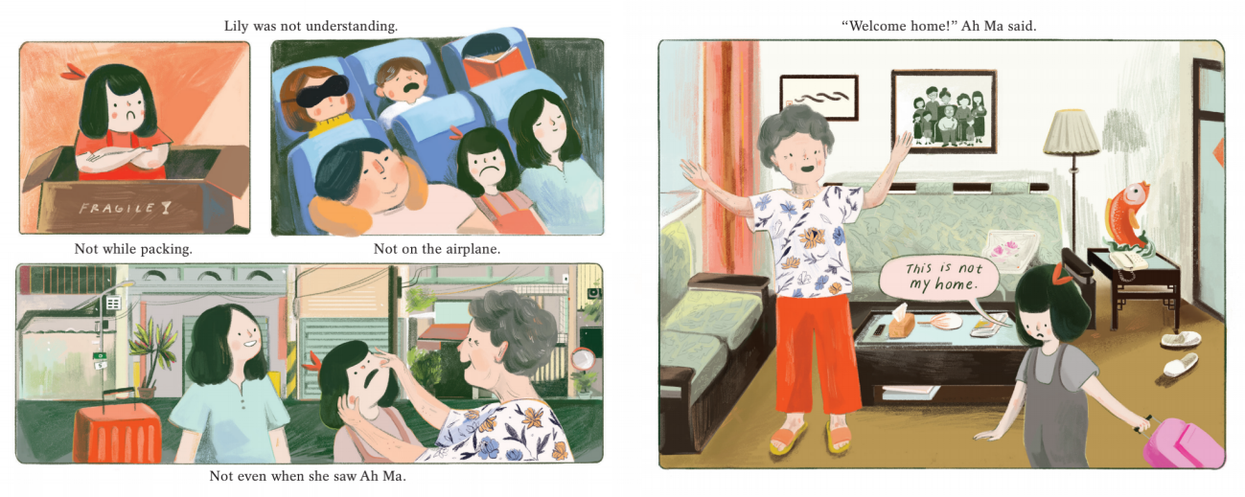

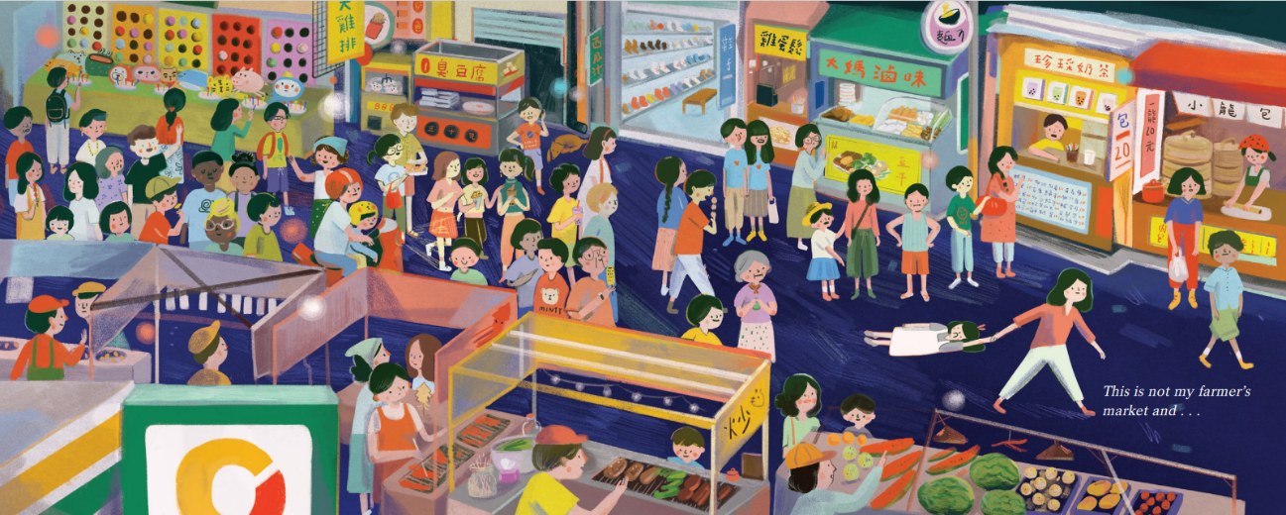

**谢谢您的阅读！**

**请将回馈信息发至：Emily@nurnberg.com.cn**

**徐书凝 (Emily Xu)**

安德鲁﹒纳伯格联合国际有限公司北京代表处

北京市海淀区中关村大街甲59号中国人民大学文化大厦1705室, 邮编：100872

电话：010-82504206

传真：010-82504200

Email: Emily@nurnberg.com.cn

网址：www.nurnberg.com.cn

微博：http://weibo.com/nurnberg

豆瓣小站：http://site.douban.com/110577/

微信订阅号：安德鲁书讯